Návrh kroužků pořádaných
Radou rodičů ve školním roce 2021/2022
(Burza kroužků bude zahájená v pátek 3.9.2021 v 17.00 hod.)
Pondělí
Robotika (2.-5. třída) p.uč. Stuchlá 14.00 – 15.00 hod.

Úterý
3D tisk (4.-5.třída) pí.Červenková,p. Cvajniga 14.00 – 15.00 hod.
Výtvarný kroužek p. Vyletělová 14.00 – 15.00 hod.

Středa
Orientační běh p. Tesařová 14.00 – 15.00 hod.

Pátek
Jóga p.Zbíralová 14.00 – 15.00 hod.

Platby za zájmové kroužky pořádané RR za celý školní rok tj. od 1.10. 2021 do 31.5.2022 – 1 000,-- Kč
Budou otevřené kroužky, kde bude minimální počet přihlášených dětí - 7

Ostatní – mimo Radu rodičů:
Pohybové a taneční centrum „ Martina“

ÚT 16:30 - 18:00 - 6. - 9. třída - taneční trénink
18:00 - 19:00 - věkově neomezeno - drama - jevištní projev
19:00 - 21:00 - tanečně expresivní trénink - bližší info webové stránky - dospělí

ČT 14:30 - 15:30 - předškoláci 3 - 6 let - přípravná taneční výchova
15:30 - 17:00 - 1. - 5. třída - taneční trénink
16:30 - 18:00 - 6. - 9. třída - taneční trénink
17:30 - 19:30 - středoškoláci a dospělí - taneční trénink

Anotace k tanečnímu kroužku Pohybového a Tanečního Centra „Martina“
Nabízíme výuku moderního scénického tance pro všechny věkové skupiny. Náplní tréninku je získání principů moderních tanečních technik, choreografie na muzikálovou a filmovou hudbu, improvizace, vlastní seberealizace. Součástí jsou dvě velká vystoupení ve školním roce v divadle, sobotní a víkendová soustředění a letní tábor. A proč dělat právě tento tanec?

Je zdravý, protože pomáhá zpevnit a narovnat naše tělo i mysl - je inspirativní, protože v nás probouzí nové nápady - je krásný, protože dokáže vyvolat obdiv - je to jazyk, protože za nás dokáže mluvit - je to radost, když z prvních neohrabaných pohybů roste vedený projev - dává sílu, když jí nemáme dostatek - pomůže překonat bolest, když ostatní snahy selžou - dodá energii, když ji není kde brát - naučí nás milovat a znát své tělo - zvedne nám sebevědomí, když to nejvíce potřebujeme - je to dar, který nám pomůže obdarovat naše blízké, protože právě jeho prostřednictvím, my tanečníci, rozdáváme radost, lásku, sílu, energii a jeho prostřednictvím nejen my, ale i náš divák, prožívá své emoce.

Kontakt: Mgr. Martina Tomanová – taneční pedagog
Tel.: 737 380 579
e-mail: ptcmartina@seznam.cz
www: www.ptcmartina.webnode.cz

SHIKUKAI Praha – karate

Středa od 8.9.2021

Keramická dílna pí. Krbcová
P. Krbcová
Informace o volných místech na: emailu: jiraskova.hana@post.cz

Anglický jazyk – p. Krbec

Pondělí od 14 do 15 h pro žáky pátého ročníku
Středa od 14 do 15 pro žáky čtvrtého ročníku

Počítačový kroužek – Baltík

odkaz na kroužek https://tib.cz/krouzky/krouzek/316

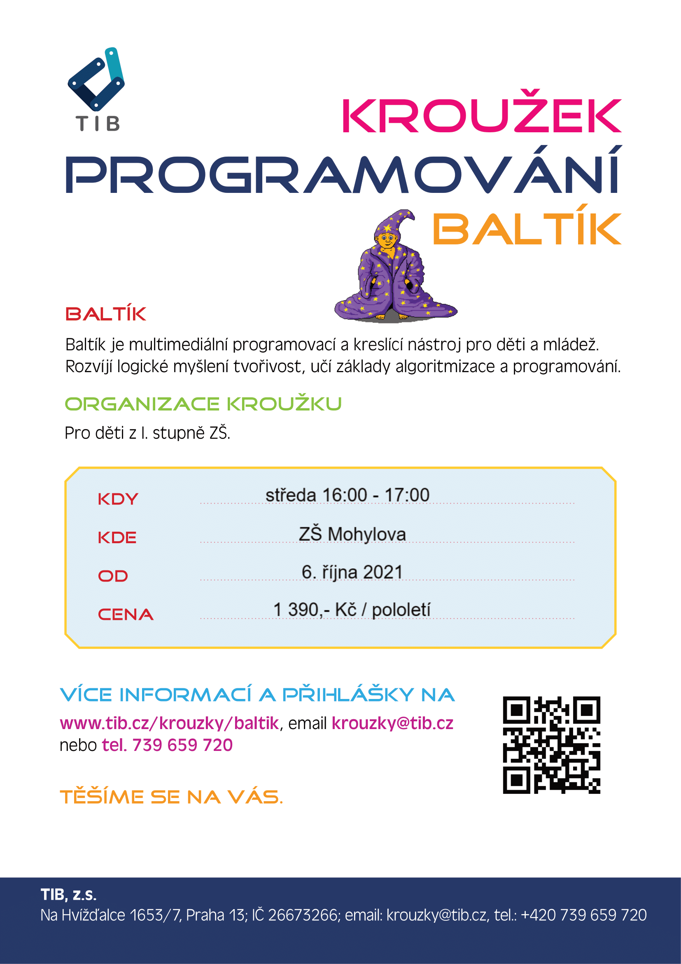
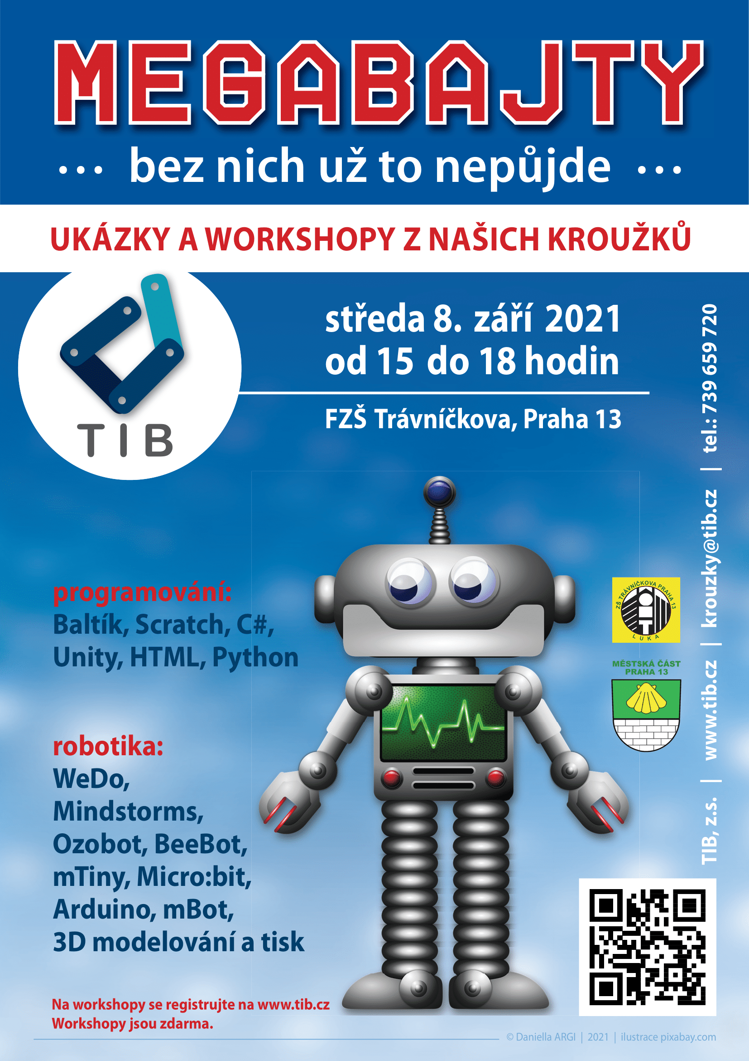

Kroužek Malý průzkumník přírody

Středa – 14.00 – 15.30 hod.
má 15 lekcí za pololetí a jeho cena je 1960,-.
Anotace

Gymnastika pro děti

- Prostor: tělocvična v ZŠ BRONZOVA
- Den: pondělí
- Čas: 15:30-16:30
- Období: 1.pol. - 4.10.-17.1.2022 (15 lekcí), 2.pol. - 7.2.-30.5.2022 (15 lekcí)

Judo a sebeobrana – Daniel Průša

Pondělí - judo a sebeobrana od 14:00 do 15:00
Pondělí - judo a sebeobrana od 15:30 do 17:00
Pondělí- shuffle Dance od 17:00 do 18:00

Šachový kroužek

Úterý – 14.00 – 14.45 hod.

odkaz na stránky na informace o šachovém kroužku: www.sachovykrouzek.cz/zakladni-informace

Od 1. 9. 21 nabízí městská část Prahy 5 každému dítěti příspěvek 1000,- Kč na náš šachový kroužek, více informací na www.sachovykrouzek.cz/service/zs-mohylova

Kroužek programování v Minecraftu

Středa – 15.00 – 16.00 hod. 1. - 3.ročník
16.00 - 17.30 –4. - 5.ročník

